МКОУ «Степновская ООШ»
Исследовательская работа

Работу выполнила
ученица 5 класса
Химина Вероника
11 лет

Руководитель
Учитель русского языка и литературы
Катаева Мария Ивановна

«История моего села Степное»
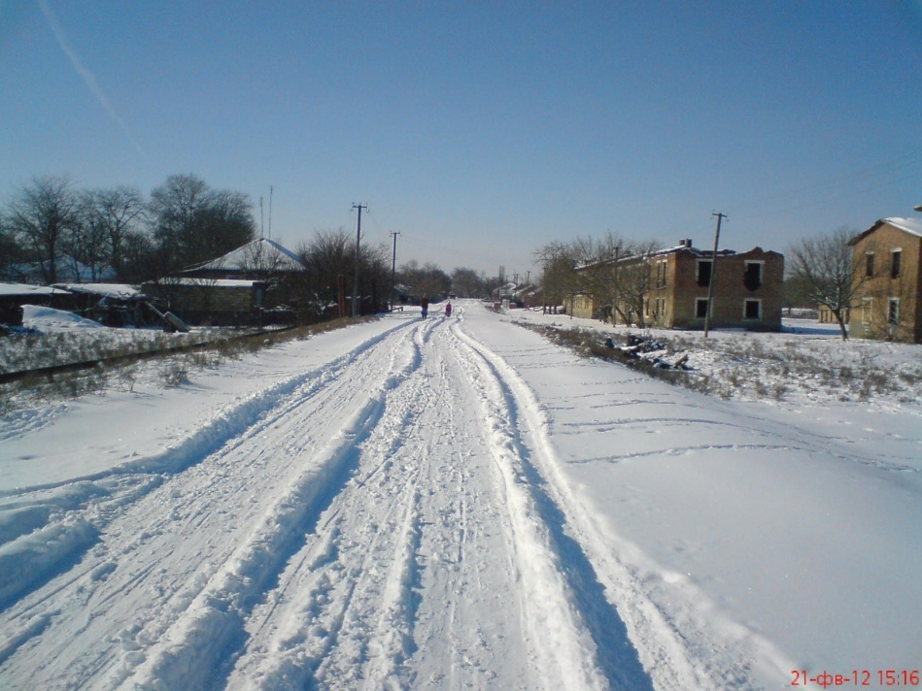

2020
История села «Степное»
В конце 20-х годов XX века люди стали осваивать целинные земли левобережья реки Терек. Это были плодородные земли, в округе имевшие много озёр. А поэтому здесь водилось много рыбы разных видов, обитали водоплавающие птицы и различное зверьё. Чтобы немного осушить земли, люди вырыли коллектор. Большие территории освободились от воды, и на них стала расти сочная трава. Уже 1932 году на эти места стали привозить рабочих для заготовки сена. Жили они в палатках. По воспоминаниям старожилов в 1933 году место, где проживали сезонно рабочие, называли «Заготскот». Он находился между озером Черный бугор и Коллектором. Постепенно в эти благодатные места перебирались и всем семейством. Одними из первых поселенцев стали семьи Муха, Дегтярева Николая, Василенко Любови, Карагулова Исмаила, Камалова Отея, Шабатырова Нукая, Совкатовых, Оракова Исрафила и др.
Примерно в это же время появляются первые постоянные жилища – это были землянки, вырытые по правую сторону Коллектора. Крыши у таких землянок были выложены камышом и обмазаны глиной. В каждой землянке жили несколькими семьями, по очереди готовили еду на глиняных печках. Новым приезжим работникам с семьями помогали, как могли - делили кров и хлеб. С 1935 года началось постепенное строительство хат для каждой семьи. Хаты строили из камыша, обмазывая глиной. Полы - тоже глиняные. Крыши – всё также из камыша, обмазанные глиной. Обязательным атрибутом построек были глиняные лавки вдоль стен – завалинки. Позже стали делать саманные дома.
В 1935 году открылась новая пекарня, теперь хлеб пекли на всех.
Воды в селе не было, ее возили на подводе с озера Черный бугор. Первым водовозом в селе была семнадцатилетняя Антонина Челпанова, проживавшая в то время в станице Александро-Невской. Сначала на лошадях, потом на быках два раза в день возила она людям воду. Давали воду по одному ведру, а в случае необходимости по два ведра. И только в 1950 году вырыли первый колодец. Радости людей не было предела. Но воды в нем оказалось мало. Потом в другом конце села вырыли другой, третий… На месте третьего колодца сейчас высится артезианская водонапорная башня, которая снабжает весь поселок водой. А какая вкусная вода оказалась в нём!!!
Наступил 1941 год. Начало горя и разрушений. Провожали на войну мужей, сыновей, отцов. Провожали всем селом. На плечи женщин легли все заботы. Сколько пришлось горя хлебнуть, сколько горечи и лишений. С этого маленького поселка на фронт ушли:
Базелеев Александр, Бузоверов Яков, Воробьев Иван, Жуков Павел, Коломейцев Андрей, Коломасов Антон, Коробкин Иван Е., Коробкин Иван И., Лаврик Федор, Мануилов Александр, Мануилов Василий, Муха Григорий, Нестеренко Григорий, Озеров Иван, Озеров Лазарь, Озеров Николай, Писанкин Алексей, Сапелкина Елена. Саблин Федор, Ялкайдаров Жимаильди.
В 1942 году Заготскот был переименован в Кизлярский кормосовхоз «Заготскот». Первым председателем был назначен Ситников Илья Пантелеевич.
Наступил долгожданный 1945 год. Закончилась Великая Отечественная война. Немногие вернулись с войны. С новыми силами всем поселком взялись за строительство новой жизни. Построили конюшню, кузню, новую пекарню, магазин.
В начале 50-х годов открыли школу, пока начальную. В ней было два класса-комплекта, учились в 2 смены. Первыми учителями были: Шорганова Дина Васильевна и Алисова Нина Федоровна.
В 1956 году построили электроподстанцию. Свет горел с 18ч до 23 часов. Люди постепенно обустраивали свои дома. Появляются улицы. Пригнали первый трактор ЧТЗ. Он был весь железный, с большими железными колесами. Позже стали появляться и другие трактора и комбайны. Первыми трактористами в совхозе были Заворотынский Михаил и Якушев Владимир, первым механиком был назначен Лаврик Федор. Первым комбайнером был Катаев Леонид.
Совхоз разрастался, появлялись новые семьи, детей становилось все больше. И возникает необходимость построить новую школу, т.к. старая школа уже не могла разместить всех учеников. В 1960 году началось строительство новой школы, а уже 1 сентября 1961 года 4 начальных класса вошли в новенькие классы и сели за новенькие парты. Прошло еще несколько лет, и школа стала восьмилетней. Приехали новые учителя, специалисты.
Для молодоженов и специалистов стали строить двухквартирные одноэтажные дома.
В 1960 году Кормосовхоз вновь меняет название, теперь это откормочный совхоз «Степной». А школа так и осталась Кормосовхозской, и переименовали ее только в 2012 году в «Степновскую основную общеобразовательную школу».
Одними из первых в Кизлярском районе совхоз Степной заасфальтировал улицы, построил двухэтажные восьмиквартирные дома. В 1975 году открывается детский сад. Первой заведующей детского сада была Губская А.В. Возле детского сада посадили абрикосовые деревья. Много лет радовал жителей своей прохладой и вкусными фруктами абрикосовый сад.

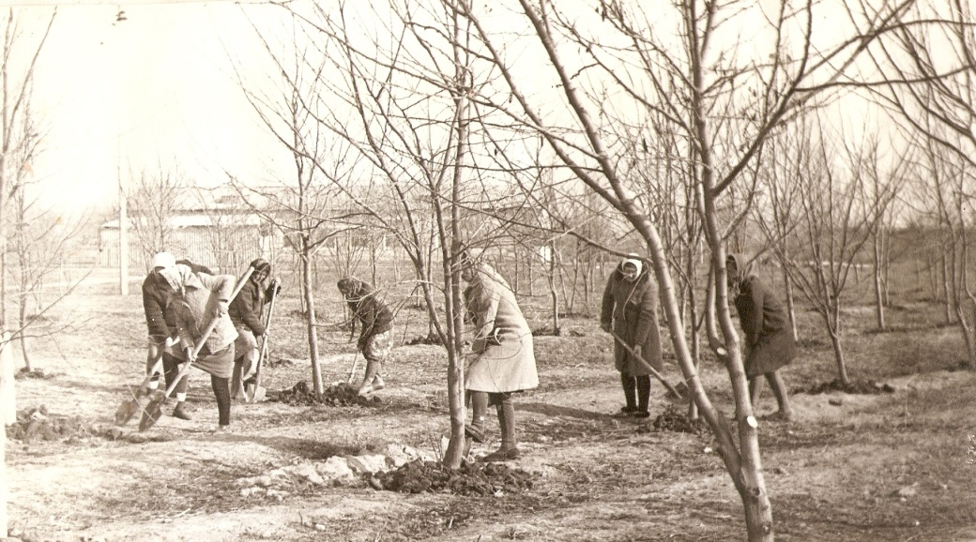
На снимке: субботник около детского сада.
Построили клуб, амбулаторию, контору. Благосостояние жителей совхоза росло: приобретали автомобили, холодильники, телевизоры. Многие передовики ездили отдыхать на курорты, в санатории и просто на экскурсии по городам-героям.
Совхоз «Степной» первым в Дагестане занялся выращиванием и заготовкой кукурузы. Со всех ближайших районов приезжали в откормочный совхоз Степной перенимать опыт выращивания и заготовки кукурузы. Степновские кукурузоводы показали хорошие результаты сбора урожая: с 260 га получено кукурузы по 50,8 центнера с га.
Откормочный совхоз «Степной» был награжден дипломами и переходящим красным знаменем в 1977,1978, 1980,1981,1982,1983,1984 годах. Почетной грамотой наградили совхоз в 1987 году. А в 1988 году Степной занесли в Книгу трудовой славы. Награждался не только весь коллектив совхоза, но и отдельные его граждане – передовики.
В откормочном совхозе «Степной» выращивали не только кукурузу, но и зерно (пшеница, ячмень…). И получали высокие урожаи. Так коллектив совхоза за высокие показатели в социалистическом соревновании, успешно выполнившего план по производству зерна, организованно завершившего уборку зерновых на площади 700 га, получившего при этом 36,2 центнера с га, был награжден в 1989году «Почетной грамотой» ЦК КПСС.
В конце 80-х годов XX века администрацией совхоза было принято решение о целесообразности открытия собственного мясоперерабатывающего комплекса. Закупили необходимое оборудование и построили мясокомбинат прямо при въезде в село. Сразу же освоили линию по изготовлению колбасных изделий. Колбаса была очень вкусная и при этом дешевая.
В феврале 1993 года откормочный совхоз «Степной» был расформирован, технику распределили между бывшими рабочими хозяйства, квартиры приватизировали, здания и сооружения распродали, землю отдали в собственность и аренду. Из совхоза сделали «Ассоциацию крестьянско-фермерских хозяйств». В Ассоциацию вошли такие крупные крестьянско-фермерские хозяйства как «Селиверст» - объединились семьи Кузьминых, Илетичева, Махадова; КФХ Жуковых (основное направление - выращивание зерновых); КФХ Кубалаева Р. (основное направление – животноводство); КФХ Сапарова С. (основное направление – овцеводство). Но в то же время многие крестьянско-фермерские хозяйства потерпели крах, т.к. не смогли распределить свои силы, их земли перестали обрабатываться.
На начало 2000-х годов в селе Степном функционировали амбулатория и школа, расположенная в двух корпусах. В 2012 году построили новый фельдшерский пункт. В 2015 году отремонтировали школу среднего звена (находится в здании бывшего детского сада).
